**APSTIPRINĀTI**

**ar sabiedrības ar ierobežotu atbildību “Aizkraukles KUK”**

**valdes**

**2025. gada 5. marta rīkojumu Nr. 1-05/03/2025**

**Sabiedrības ar ierobežotu atbildību “Aizkraukles KUK” kustamas mantas – izcērtamās koksnes (cirsmas) elektroniskās izsoles noteikumi**

1. **Noteikumos izmantoto terminu skaidrojums**
   1. Izsoles dalībnieks – jebkura fiziska vai juridiska persona, kura saskaņā ar Latvijas Republikas spēkā esošajiem normatīvajiem aktiem var iegūt savā īpašumā Izsoles objektu, un kura ir iemaksājusi Nodrošinājuma maksu un autorizēta dalībai izsolē.
   2. Izsoles komisija – ar sabiedrības ar ierobežotu atbildību “Aizkraukles KUK”, reģ. Nr. 48703000438, turpmāk tekstā – Aizkraukles KUK, rīkojumu izveidota komisija Izsoles organizēšanai, vadīšanai un citu pienākumu, kas saistīti ar Izsoles objektu pārdošanu Izsolē, pildīšanai.
   3. Izsoles objekts – Aizkraukles KUK kustamā manta – Noteikumu 2.2. punktā norādītā izcērtamā koksne (cirsma).
   4. Izsoles uzvarētājs – Izsoles dalībnieks, kurš par Izsoles objektu nosolījis Nosolīto cenu.
   5. Nosolītā cena – visaugstākā nosolītā Izsoles objekta cena, kas Izsoles uzvarētājam jāsamaksā Aizkraukles KUK kā Izsoles objekta pirkuma maksa.
   6. Nodrošinājuma maksa – naudas summa, ko Izsoles dalībnieks iemaksā Aizkraukles KUK kontā saskaņā ar Noteikumu 4.4.punktu.
   7. Noteikumi – šie noteikumi, kas reglamentē Izsoles sagatavošanas, norises kārtību un Izsoles objekta pirkuma maksas samaksas kārtību.
   8. Sākuma cena – Aizkraukles KUK noteiktā cena bez pievienotās vērtības nodokļa (turpmāk - PVN), ar kuru sākas solīšana par Izsoles objektu.
   9. Solis – Izsoles objekta pārdošanas cenas izmaiņas vienība, kuras apmērs norādīts Izsoles noteikumos.
2. **Vispārīgā informācija**
   1. Informācija par Izsoles rīkotāju: Sabiedrības ar ierobežotu atbildību “Aizkraukles KUK”, juridiskā adrese: Jaunceltnes iela 9, Aizkraukle, Aizkraukles nov., LV-5101, tālrunis: +371 65122264, mob. +371 29102856, e-pasts: [info@kuk.lv](mailto:info@kuk.lv),

norēķinu konta Nr.: LV38HABA0551030397193, banka: “Swedbank” AS, SWIFT: HABALV22;

norēķinu konta Nr.: LV38HABA0551030397193, banka: AS “SEB banka”, SWIFT: UNLAV2X.

* 1. Izsolē tiek izsolīts Izsoles objekts Aizkraukles KUK kustamā manta – izcērtamā koksne (cirsma) turpmāk norādītajās Aizkraukles KUK piederošajās meža platībās:
     1. Silakriši 1A, Sērenes pagasts, Aizkraukles novads, zemes kadastra apzīmējums 32800020277, 1. kvartāla 2. un 4. nogabals, ciršanas apliecinājums Nr. 1715598, platība – 1,79 ha, cirtes veids – galvenā vienlaidus cirte, cirtes izpildes veids – kailcirte;
     2. Silakriši 1A, Sērenes pagasts, Aizkraukles novads, zemes kadastra apzīmējums 32800020277, 1. kvartāla 5. un 6. nogabals, ciršanas apliecinājums Nr. 1715613, platība – 2,55 ha, cirtes veids – rekonstruktīvā cirte, cirtes izpildes veids – rekonstruktīvā vienlaidus cirte,
     3. 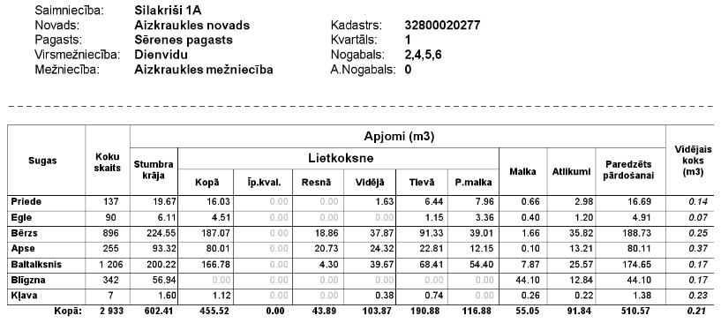Silakriši 1A, Sērenes pagasts, Aizkraukles novads, zemes kadastra apzīmējums 32800020277, 1. kvartāla 3., 7. un 10. nogabals, ciršanas apliecinājums Nr. 1715604, platība – 1,86 ha, cirtes veids – kopšanas cirte, cirtes izpildes veids – kopšanas cirte;
     4. 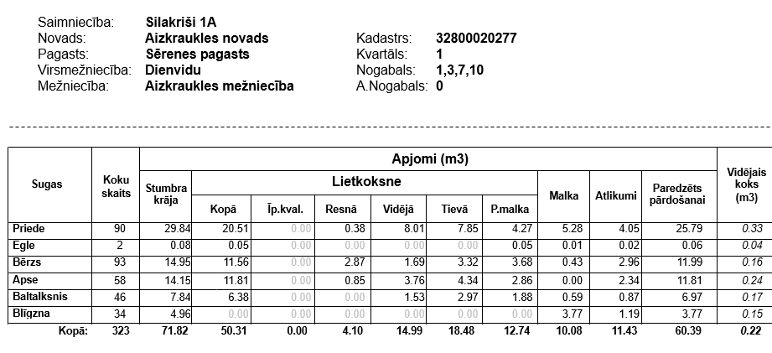Silakriši 1A, Sērenes pagasts, Aizkraukles novads, zemes kadastra apzīmējums 32800020277, 1. kvartāla 1. nogabals, ciršanas apliecinājums Nr. 1715611, platība – 0,16 ha, cirtes veids – kopšanas cirte, cirtes izpildes veids – kopšanas cirte,
  2. Izsoles atsavināšanu rīko un organizē Izsoles komisija.
  3. Izsoles (turpmāk un iepriekš tekstā – Izsole) tiesisko pamatu nosaka Latvijas Republikas Civillikuma 2073. pants līdz 2090. pants.
  4. Pirms Izsoles, līdz Izsoles dienai Izsoles objektu var apskatīt dabā, iepriekš vienojoties ar Aizkraukles KUK valdes locekli: Zemgus Vītoliņš, e-pasts: [zemgus.vitolins@kuk.lv](mailto:zemgus.vitolins@kuk.lv), tālrunis +371 65122264.

1. **Izsoles veids un tās izsludināšanas kārtība, reģistrācija izsolei** 
   1. Izsoles objekts tiek pārdots elektroniskā izsolē ar augšupejošu Soli, norēķinus veicot *euro.*
   2. Izsoles noteikumu izraksts ar informāciju, kas tieši attiecas uz Izsoles dalībnieku tiek publicēts pie sludinājuma Tiesu administrācijas elektronisko izsoļu vietnē (<https://izsoles.ta.gov.lv>), kā arī informācija par Izsoli pieejama Aizkraukles KUK mājas lapā <https://www.kuk.lv/>.
   3. Pieteikšanās dalībai Izsolē notiek izmantojot Tiesu administrācijas elektronisko izsoļu vietnē (<https://izsoles.ta.gov.lv>) pieejamo elektronisko pakalpojumu “Par e-izsoļu vietnes dalībnieka dalību konkrētā izsolē”, identificējoties ar vienu no vienotajā valsts un pašvaldību portālā [www.latvija.lv](http://www.latvija.lv) piedāvātajiem identifikācijas līdzekļiem.
2. **Izsoles objekta Sākuma cena, solīšanas solis un citas papildus izmaksas**
   1. Izsoles objekta Sākuma cena ir **EUR 18`833,59 (astoņpadsmit tūkstoši astoņi simti trīsdesmit trīs eiro un 59 centi)**, bez PVN.
   2. **Sākuma cenā nav iekļauts PVN**. PVN tiek piemērots atbilstoši Pievienotā vērtības nodokļa likuma 141. panta nosacījumiem. Ar PVN neapliekamai personai pie nosolītās cenas jāpieskaita PVN.
   3. Izsoles solis – **EUR 200,00 (divi simti eiro un 00 centi), bez PVN**.
   4. Persona, kura vēlas piedalīties Izsolē, reģistrējas dalībai izsolē šo Noteikumu 3.3. punktā noteiktajā kārtībā un veic Nodrošinājuma maksas, **10% (t.i., EUR 1883,359)** apmērā no Izsoles objekta Sākuma cenas (saņēmēja Aizkraukles KUK, ar norādi “Cirsmas izsoles nodrošinājums”), un dalības maksas (saņēmēja Tiesu administrācija) samaksu saskaņā ar Tiesu administrācijas elektroniskās izsoļu vietnes (<https://izsoles.ta.gov.lv>) noteikumiem.
   5. Nodrošinājuma maksa uzskatāma par samaksātu, ja attiecīgā naudas summa ir ieskaitīta vienā no Aizkraukles KUK Noteikumu 2.1. punktā norādītajiem bankas norēķinu kontiem.
   6. Izsoles uzvarētājam tā iemaksātā Nodrošinājuma maksa tiek ieskaitīta Izsoles objekta pirkuma maksā.
3. **Izsoles norise**
   1. Izsoles procesa norisi reglamentē Tiesu administrācijas elektroniskās izsoļu vietnes (<https://izsoles.ta.gov.lv>) noteikumi.
   2. Piekrītot šiem Noteikumiem, vietnes lietotājs apliecina, ka ir iepazinies un apņemas ievērot Ministru kabineta 2015. gada 16. jūnija noteikumus Nr.318 “Elektronisko izsoļu vietnes noteikumi”, portālā publicētos vispārīgos izsoles norises noteikumus <https://izsoles.ta.gov.lv/noteikumi/1>, šajos Noteikumos un citos normatīvajos aktos noteikto kārtību, kas regulē elektronisko izsoļu norisi.
   3. Izsoles dalībnieks elektroniski var veikt solījumus no brīža, kad tas noteiktajā kārtībā autorizēts dalībai Izsolē, līdz brīdim, kad Izsole ir noslēgusies.
   4. Solīšana sākas no izsoles Sākuma cenas. Solītājs nevar reģistrēt solījumu, kas ir mazāks par izsoles Sākuma cenu vai vienāds ar to, atšķiras no Izsoles soļa, vai ir mazāks par iepriekš reģistrētajiem solījumiem vai vienāds ar tiem.
   5. Reģistrētos solījumus nevar atsaukt vai mainīt.
   6. Elektronisko izsoļu vietnē solījumi tiek reģistrēti hronoloģiskā secībā, fiksējot nosolīto summu un solījuma reģistrēšanas laiku. Izsoles norises laikā šī informācija ir pieejama Aizkraukles KUK un Izsoles dalībniekiem.
   7. Izsoles norises laikā un pēc Izsoles noslēguma elektronisko izsoļu vietnē ir publiski pieejama informācija par augstāko nosolīto cenu.
   8. Izsole noslēdzas 30 (trīsdesmitajā) dienā no Izsoles objekta Izsoles sludinājuma norādītā izsoles sākuma datuma plkst.13:00, bet, ja 30 (trīsdesmitā) diena iekrīt brīvdienā vai svētku dienā, - nākamajā darbadienā līdz plkst.13:00. Ja pēdējo piecu minūšu laikā pirms izsoles noslēgšanai noteiktā laika tiek reģistrēts solījums, izsoles laiks automātiski tiek pagarināts par piecām minūtēm.
   9. Ja pēdējās stundas laikā pirms Izsoles noslēgšanas tiek konstatēti būtiski traucējumi, kas var ietekmēt Izsoles rezultātu, un tie nav saistīti ar sistēmas drošības pārkāpumiem, Izsoles laiks automātiski tiek pagarināts līdz nākamās darbadienas plkst.13:00.
   10. Pēc Izsoles noslēgšanas solījumus vairs nereģistrē un elektronisko izsoļu vietnē tiek norādīts Izsoles noslēguma datums, laiks un pēdējais izdarītais solījums.
   11. Izsoles dalībniekiem, kuri nav nosolījuši nekustamo īpašumu, 7 (septiņu) darba dienu laikā tiek atmaksāts Nodrošinājums, ja izsoles dalībnieks ir izpildījis izsoles noteikumos noteiktās prasības. Nodrošinājums tiek atmaksāts, pārskaitot Izsoles dalībnieka norādītajā kontā, vai, ja tāds norādījums nav bijis, kontā, no kura summa saņemta.
4. **Maksājumi, un pirkuma līguma noslēgšana**
   1. Tikai pēc Izsoles protokola apstiprināšanas Aizkraukles KUK noteiktā kārtībā, Izsoles dalībnieks, kas solījis pēdējo augstāko cenu, kļūst par Izsoles uzvarētāju. Izsoles protokolu Aizkraukles KUK apstiprina ne vēlāk kā 5 (piecu) darba dienu laikā pēc Izsoles beigām.
   2. Izsoles komisija, 5 (piecu) darba dienu laikā pēc Izsoles protokola apstiprināšanas, izsniedz Izsoles uzvarētājam paziņojumu par Izsoles objekta pirkuma summu.
   3. Izsoles uzvarētājam, pēc Noteikumu 6.2. punktā norādītā paziņojuma saņemšanas, ne vēlāk kā **1** (**viena) mēneša laikā** jāpārskaita vienā no Aizkraukles KUK bankas norēķinu kontiem, kas norādīti Noteikumu 2.1. punktā vai attiecīgajā paziņojumā, Izsoles objekta pirkuma summu, kas atbilst starpībai starp augstāko nosolīto cenu un Nodrošinājuma maksu, ar norādi “Cirsmu izsole– samaksa par pirkumu”. Pēc maksājumu veikšanas maksājumu apliecinošie dokumenti iesniedzami Aizkraukles KUK klātienē, nosūtāmi uz Aizkraukles KUK Noteikumu 2.1. punktā norādīto juridisko adresi vai nosūtāmi elektroniski uz e-pasta adresi: [info@kuk.lv](mailto:info@kuk.lv).
   4. Ja Izsoles uzvarētājs šo Noteikumu 6.3. punktā noteiktajā termiņā nav norēķinājies šajos Noteikumos minētajā kārtībā, tad viņš zaudē tiesības uz nosolīto Izsoles objektu. Izsoles nodrošinājuma maksa attiecīgajam Izsoles dalībniekam netiek atmaksāts. Ja nosolītājs noteiktajā laikā nav samaksājis nosolīto cenu, par to informē Izsoles dalībnieku, kurš nosolījis nākamo augstāko cenu un šim Izsoles dalībniekam ir tiesības divu nedēļu laikā no paziņojuma saņemšanas dienas paziņot Aizkraukles KUK par Izsoles objekta pirkšanu par paša solīto augstāko cenu.
   5. Ja Noteikumu 6.4. punktā noteiktais Izsoles dalībnieks no Izsoles objekta pirkuma atsakās vai norādītajā termiņā nenorēķinās par pirkumu, tad Izsole tiek uzskatīta par nenotikušu.
   6. Aizkraukles KUK Izsoles dalībniekam, kurš nosolījis Izsoles objektu un veicis visus maksājumus, 7 (septiņu) darba dienu laikā pēc šo Noteikumu 6.3. punktā noteiktās pirkuma summas samaksas veikšanas izsniedz parakstīšanai nosolītā Izsoles objekta pirkuma līgumu.
   7. Izsoles objekta pirkuma līgums ar Aizkraukles KUK slēdzams redakcijā, kas pievienota šo Noteikumu Pielikumā Nr. 1.
   8. Pirkuma līgums pircējam jāparaksta un jāiesniedz atpakaļ Aizkraukles KUK 2 (divu) nedēļu laikā no saņemšanas brīža.
   9. Ja Noteikumu 6.8. punktā noteiktajā termiņā pirkuma līgums netiek parakstīts un iesniegts atpakaļ Aizkraukles KUK, tad Izsoles objekta atsavināšanas process tiek apturēts. Pircējam tiek atmaksāta samaksātā maksa par pirkumu, no kuras ieturēta Nodrošinājuma maksa.
5. **Nenotikusi izsole**
   1. Izsoles komisija pieņem lēmumu par izsoles atzīšanu par nenotikušu:
      1. ja uz Izsoli nav autorizēts neviens Izsoles dalībnieks;
      2. ja Izsole bijusi izziņota, pārkāpjot šos Noteikumus;
      3. ja tiek noskaidrots, ka nepamatoti noraidīta kāda Izsoles dalībnieka piedalīšanās Izsolē vai nepareizi noraidīts kāds pārsolījums;
      4. ja neviens Izsoles dalībnieks nav pārsolījis Sākuma cenu;
      5. ja vienīgais Izsoles dalībnieks, kurš nosolījis Izsoles objektu, nav parakstījis Izsoles objekta pirkuma līgumu;
      6. ja neviens no Izsoles dalībniekiem, kurš atzīts par nosolītāju, neveic Izsoles objekta pirkuma maksas samaksu šajos Noteikumos norādītajā kārtībā un termiņā;
      7. ja Izsoles objektu nopirkusi persona, kurai nav bijušas tiesības piedalīties izsolē.
6. **Īpašie noteikumi**
   1. Starp Izsoles dalībniekiem aizliegta vienošanās, kas varētu ietekmēt Izsoles rezultātus un gaitu.
   2. Izsoles pretendenti, Izsoles dalībnieki piekrīt, ka Izsoles komisija veic personas datu apstrādi, pārbaudot sniegto ziņu patiesumu.
   3. Iegūtie personas dati tiek apstrādāti ievērojot Fizisko personu datu apstrādes likuma 25. panta pirmo, trešo un ceturto daļu, Eiropas Parlamenta un Padomes 2016.gada 27.aprīļa regulas (ES) 2016/679 par fizisku personu aizsardzību attiecībā uz personas datu apstrādi un šādu datu brīvu apriti un ar ko atceļ direktīvu 95/46/EK (Vispārīgā datu aizsardzības regula) 6.panta 1.punktu), ar mērķi noslēgt pirkuma līgumu ar Izsoles uzvarētāju.

Sabiedrības ar ierobežotu atbildību “Aizkraukles KUK”

Valdes loceklis

Zemgus Vītoliņš

ŠIS DOKUMENTS IR ELEKTRONISKI PARAKSTĪTS AR DROŠU ELEKTRONISKO PARAKSTU UN SATUR LAIKA ZĪMOGU